**Dokumentation**zum Projekt

***Sperrwandler***



|  |  |  |
| --- | --- | --- |
| Gruppe / Klasse | Mitarbeiter | Unterschrift |
| 5 / **4BHELS** | HIRSCH L. |  |
| Übungs- / Abgabedatum | Mitarbeiter | Unterschrift |
| 7. Nov. 2014  10. Feb. 2015 | HOFSTÄTTER A. |  |
| Lehrer | Mitarbeiter | Unterschrift |
| Tillich |  |  |
| Note | Mitarbeiter | Unterschrift |
|  |  |  |
| ***Projekt***  *Sperrwandler* | | |
| **Verwendete Geräte**   |  |  |  |  | | --- | --- | --- | --- | | Nr. | Gerät | Hersteller | Typ | | 1. | Netzgerät | EMG | 18135 | | 2. | Digital Multimeter | TE.Electronic | VA18B | | 3. | Oszilloskope | Tektronix | TDS 1001B |   **Verwendete Programme**   |  |  |  | | --- | --- | --- | | Nr. | Name | Version | | 1. | Altium Designer | 2013 | | | |

ÜBUNGS-/ABGABE-DATUM

Klasse /Gruppe

NOTE

LEHRER

# Inhaltsverzeichnis

1 Inhaltsverzeichnis 1

2 Aufgabenstellung 4

2.1 Durchzuführende Messungen 4

2.2 Vorgabewerte 4

3 Grundprinzip des Sperrwandlers 5

3.1 Ablauf 5

3.1.1 Gegenüberstellung 6

3.2 Impulsgenerator 6

3.3 Power-Zener-Diode 7

4 Dimensionierung 8

4.1 Primärseite () 8

4.2 Sekundärseite () 8

4.3 Impulsgenerator 8

4.4 Power-Zener-Diode 9

5 Herstellung der Spule 9

6 Komplette Schaltung 10

6.1 Funktionsprinzip 10

6.2 Gleichzeitige Messung von Strom und Spannung 10

7 Streuinduktivität 11

7.1 Allgemein 11

7.2 Messaufbau 11

8 Power-Zener-Diode 12

8.1 Schaltung 12

8.2 Kennlinie 12

8.3 Messpunkte 12

9 Schaltregler mit geringer Last (Tastverhältnis 1:10) 13

9.1 Messaufbau 13

9.2 Messergebnisse aller Ströme und Spannungen 13

9.2.1 NE555 (Taktsignal) 13

9.2.2 MOS-FET (Schalter) 14

9.2.3 Spule (Primär) 14

9.2.4 Spule (Sekundär) 15

9.2.5 Diode 15

9.2.6 Kondensator 16

10 Schaltregler mit voller Last (Tastverhältnis 1:3) 17

10.1 Messaufbau 17

10.2 Messergebnisse aller Ströme und Spannungen 17

10.2.1 NE555 (Taktsignal) 17

10.2.2 MOS-FET (Schalter) 18

10.2.3 Spule (Primär) 18

10.2.4 Spule (Sekundär) 19

10.2.5 Diode 19

10.2.6 Kondensator 20

11 Rückkopplung mit Optokoppler 21

11.1 Messaufbau 21

11.2 Messergebnisse aller Ströme und Spannungen 21

11.2.1 NE555 (Taktsignal) 21

11.2.2 MOS-FET (Schalter) 22

11.2.3 Spule (Primär) 22

11.2.4 Spule (Sekundär) 23

11.2.5 Diode 23

11.2.6 Kondensator 24

12 Sperrwandler mit dynamische Last 25

12.1 Messaufbau 25

12.2 Messergebnis 25

13 Bodediagramm 26

13.1 Berechnungen 26

13.2 Messaufbau 26

13.3 Messergebnisse 27

13.3.1 Amplitude response () 27

13.3.2 Phasengang 27

14 Abbildungsverzeichnis 28

# Aufgabenstellung

Ziel des Projekts war es einen Sperrwandler mit teilweise gegebenen Parametern aufzubauen. Der Aufbau wurde komplett am Steckbrett realisiert und betrieben. Die Verwendung von externen Geräten war nur bei Messgeräten und Versorgungsquellen der Fall. Der Taktgeber ist ein NE555 als astabile Kippstufe.  
Unter anderem wurden folgende Aufgabenstellungen erledigt.

* Dimensionierung
* Berechnung
* Aufbau
* Funktionstest
* Messungen

Anschließend wurden verschiedene Messungen von Spannungen und Strömen mit unterschiedlichen Tastverhältnissen durchgeführt. Es fanden Messungen bei geringer Last, aber auch bei fast Volllast statt. Final wurde noch ein Optokoppler mit Rückkopplung eingebaut um unter anderem eine galvanische Trennung des Ausgangs zu ermöglichen. Weiteres wurden Messungen bei dynamischer Last durchgeführt und ein Bodediagramm erstellt.

## Durchzuführende Messungen

Neben allgemeinen Messungen und Kennlinien (Power-Zener-Diode) wurden folgende Messpunkte bei verschiedenen Tastverhältnissen, Lasten und Messaufbauten gemessen.

Zusammengehörende Messpunkte sind immer gleichzeitig an zwei verschieden Kanälen aufgezeichnet worden. Falls möglich, wurde Spannung immer am Kanal 1 gemessen, Strom hingegen immer am Kanal 2.

* und
* und
* und
* und
* und
* und

## Vorgabewerte

Folgende Werte waren Teil der individuellen Aufgabenstellung und wurden als Basis für die folgende Dimensionierung herangenommen.

|  |  |  |  |
| --- | --- | --- | --- |
|  |  |  |  |

Alle anderen benötigten Werte wurden anschließend eigenständig dimensioniert und berechnet.

# Grundprinzip des Sperrwandlers

Das Grundprinzip des Sperrwandlers ist, dass eine kleine Menge Energie im Magnetfeld eines Trafos, bestehend aus dem idealen Übertrager und und der Hauptinduktivität , gespeichert wird. Der eigentliche Energietransport auf die Sekundärseite findet während der Sperrphase statt, weshalb diese Schaltung als Sperrwandler bezeichnet wird.

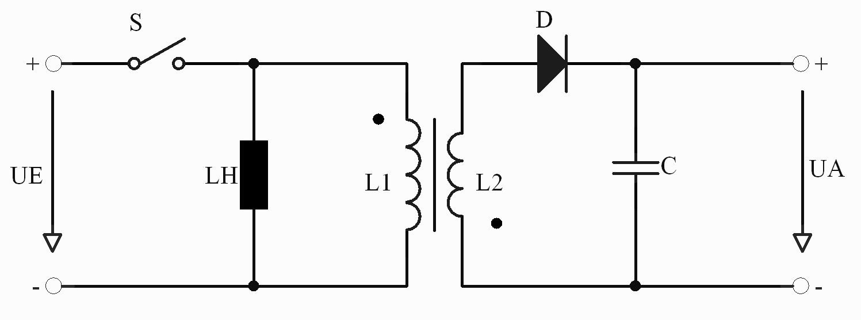

Abbildung 1. – Grundprinzip eines Sperrwandlers

## Ablauf

1. Die 1. Phase ist das „Laden“ der Hauptinduktivität
2. Die 2. Phase ist nun das „Entladen“ über die Sekundärseite.

Dieser Zyklus wird mit einer Schaltfrequenz von einigen tausend Mal pro Sekunde durchlaufen, so dass ein quasi kontinuierlicher Energiefluss von der Erzeuger- zur Verbraucherseite entsteht.

Die 1. Phase ist die Leitphase mit geschlossenem, die 2. Phase die Sperrphase mit geöffnetem Schalter .

Während der Leitphase sperrt die Diode D und es fließt somit nur Strom durch die Hauptinduktivität welcher aufgrund der Eingangsspannung zu Stande kommt. Die Wicklung ist stromlos. Es baut sich im Luftspalt der Spule eine magnetische Spannung auf. In dieser Phase gibt es keine Energieübertragung, die Ausgangsspannung wird nur durch den Kondensator gehalten.

Öffnet sich der Schalter , so beginnt die Sperrphase. Der Strom wird durch den offenen Schalter schlagartig zu null, da aber der Strom durch die Hauptinduktivität Lh nicht springen kann, fließt er über den idealen Übertrager, also und , und über die Diode zum Ausgang. Dort lädt er den Kondensator auf die Ausgangsspannung auf.

Dieser Strom nimmt linear ab und wird im lückenden Betrieb schließlich null, wenn alle Energie aus der Spule abgeflossen ist, die Spule also "entladen" ist. Danach schließt der Schalter wieder, die Leitphase beginnt wieder, und der Zyklus beginnt von neuem.

Eine nicht ideale Spule verfügt über Wicklungskapazitäten, die zu Beginn der Sperrphase ebenfalls aufgeladen wurden. Die dort gespeicherte Energie führt mit der Spule zusammen zu einer gedämpften Eigenresonanzschwingung (Schwingkreis), nachdem die Spule ihren gesamten Strom abgegeben hat.

In der Praxis wird als Schalter ein Transistor eingesetzt, wobei die Schaltfrequenz üblicherweise ca. von (knapp über dem Hörbereich zur Vermeidung von Störgeräuschen) bis über gewählt wirds werden – höhere Frequenzen erlauben die Verwendung kleinerer Spulen, bedingen aber höhere Verluste im Schaltelement und der Diode.

### Gegenüberstellung

|  |  |
| --- | --- |
| Vorteile: | Nachteile: |
| * Relativ geringer Bauteilaufwand * Leistungen bis einige * Wenig Platzbedarf * Geringes Gewicht | * EMV Problematik * Hoher Filteraufwand (hohe Frequenzen) * Ansteuerelektronik (ICs) |

## Impulsgenerator

Der NE555 wird hier als astabiler Multivibrator betrieben, dieser erzeugt saubere Rechtecksignale mit nicht abgerundeten Flanken.

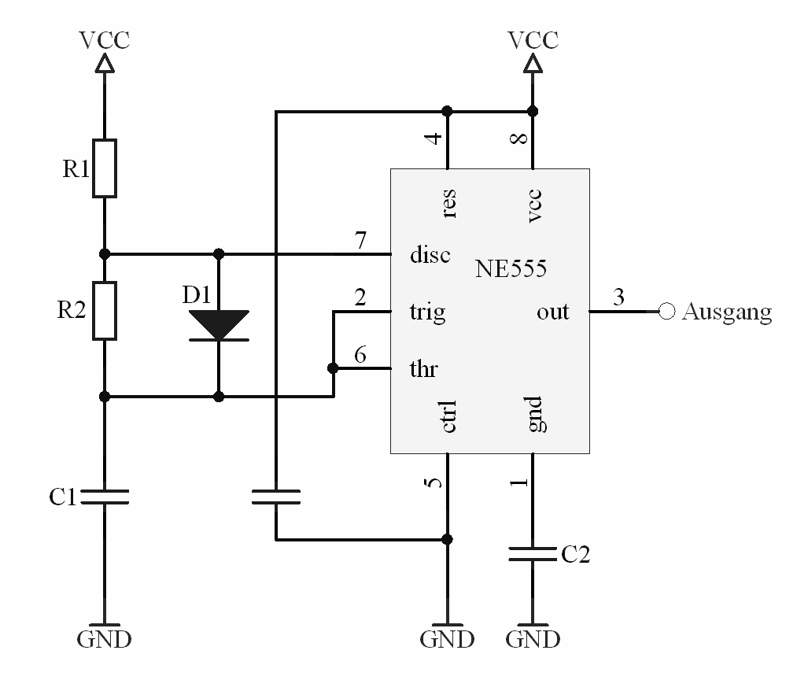

Abbildung 2. – Grundaufbau des Impulsgenerators (NE555)

Der frequenzbestimmende Kondensator liegt zwischen Pin 6 und Masse. Um ein Schwingen der Schaltung zu vermeiden, wird zusätzlich ein Kondensator zwischen Pin 1 und Masse gehängt. Aufgrund der nicht benötigten Reset Funktion, wurde der Pin 4 mit der dem positiven Versorgungspotential verbunden.

## Power-Zener-Diode

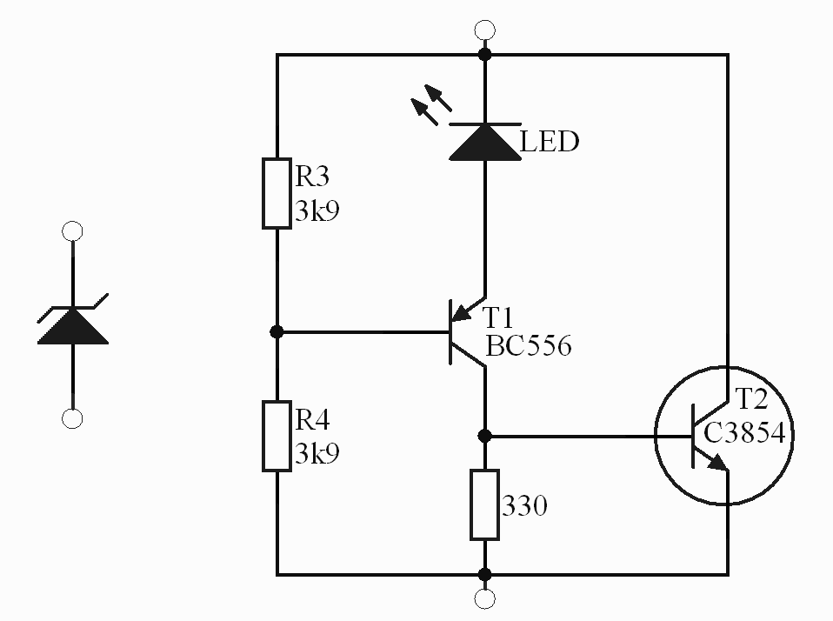Um eine leistungsstarke Power Z-Diode zu schaffen wurde auf die Benutzung teurer vorgefertigter Power-Zener-Dioden verzichtet und mit die einfache Methode der Kombination mit einer kleinen Z-Diode (wahlweise LED) und zwei Transistoren, wobei der einer dieser beiden ein Leistungstransistor sein muss. Ein Vorteil dieser Methode ist die flexiblere Gestaltung von Begrenzungsspannung und zulässiger Verlustleistung.

Abbildung 3. –  
Standard Z-Diode

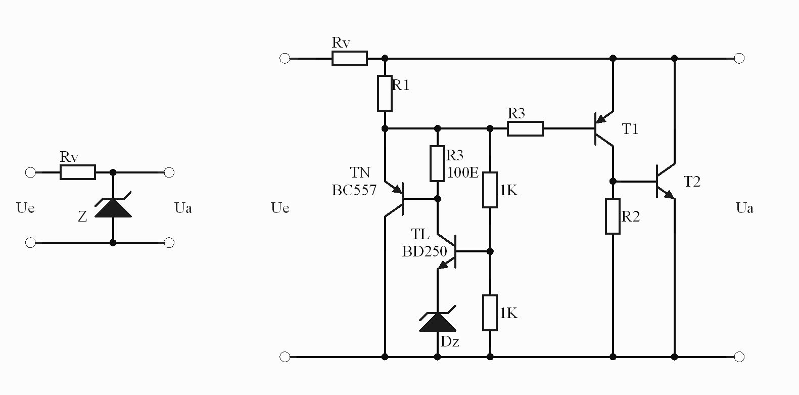

Abbildung 4. – Aufbau einer Power-Zener-Diode

Abbildung 4 zeigt rechts die Power-Z-Diode, bestehend aus einer kleinen leistungsschwachen Z-Diode als Referenzspannungsquelle und einer zweistufigen Transistorverstärkerschaltung. Wenn niedriger ist als die Zenerspannung von , hat die Basis von über Emitterpotential. ist offen. Die Basis von hat über Emitterpotential. ist ebenfalls offen. Durch die Power-Z-Diode fließt daher kein Strom. Übersteigt Ue die Zenerspannung von Z plus die Basis-Emitter-Spannung von , fließt ein Strom durch die Basis von und durch . Dieser Basisstrom erzeugt verstärkt einen -Kollektorstrom, der grösstenteils dem Basisstrom von entsprechen soll. Dadurch fließt ebenfalls stromverstärkt ein -Kollektorstrom. Die Zenerspannung von plus die Basis-Emitter-Spannung von bestimmen die "Zenerspannung" der Power-Z-Diode.

Steigt weiter, fliessen einfach um so mehr Basisströme in und und der dadurch zunehmende -Kollektorstrom nimmt gerade soviel Strom auf, dass Ua konstant bleibt. Sieht man vom Strom durch ab, fließt durch ein Strom der aus dem -Kollektorstrom dividiert durch die beiden Stromverstärkungsfaktoren von und resultiert.

Anmerkung: In nachfolgenden Schaltungen wird die Power-Z-Diode unter einem einzigen Symbol zusammengefasst und verwendet.

Die Schaltung mit den hier verwendeten Bauteilen hat eine Zenerspannung von 5V1, welche als konstante Last konstruiert wurde.

|  |  |  |
| --- | --- | --- |
|  |  |  |
| Abbildung 5. – Verwendete Power-Z-Diode |  | Abbildung 6. – Verwendetes Power-Z Symbol |

# Dimensionierung

## Primärseite ()

Aufgrund der Verwendung eines Ferrit Kerns konnte ein Wert von zur nachfolgenden Berechnung herangezogen werden.

## Sekundärseite ()

## Impulsgenerator

Aufgrund des Taktverhältnisses von 50 % und oben genannter allgemeinen Formeln konnte folgendes angenommen werden.

Die Annahmewerte der beiden Widerstände sind daher .

## Power-Zener-Diode

Die Rechnungen wurden durchgeführt bei der Verwendung einer Zener Diode.

# Herstellung der Spule

Die Spule wurde anschließend mit den zuvor dimensionierten Werten hergestellt. Zur Verwendung kam hierbei ein Ferrit Kern. Beide Spulen wurden durch Verwendung von isoliertem Spulendraht auf einen gemeinsamen Spulenkörper gewickelt.

Folgende Ansichten zeigen die Wickelrichtungen der beiden Spulen am Spulenkörper (Ferrit-Zylinder) sowie das Äquivalent in nachfolgenden Schaltplänen.

Die primärseitige Spule hat 11 Windungen, die Sekundärseite ganze 6.

|  |  |
| --- | --- |
| Abbildung 7. – Wickelrichtung/ Polung beider Spulen | Abbildung 8. – Schaltplan Äquivalentsymbol |

# Komplette Schaltung

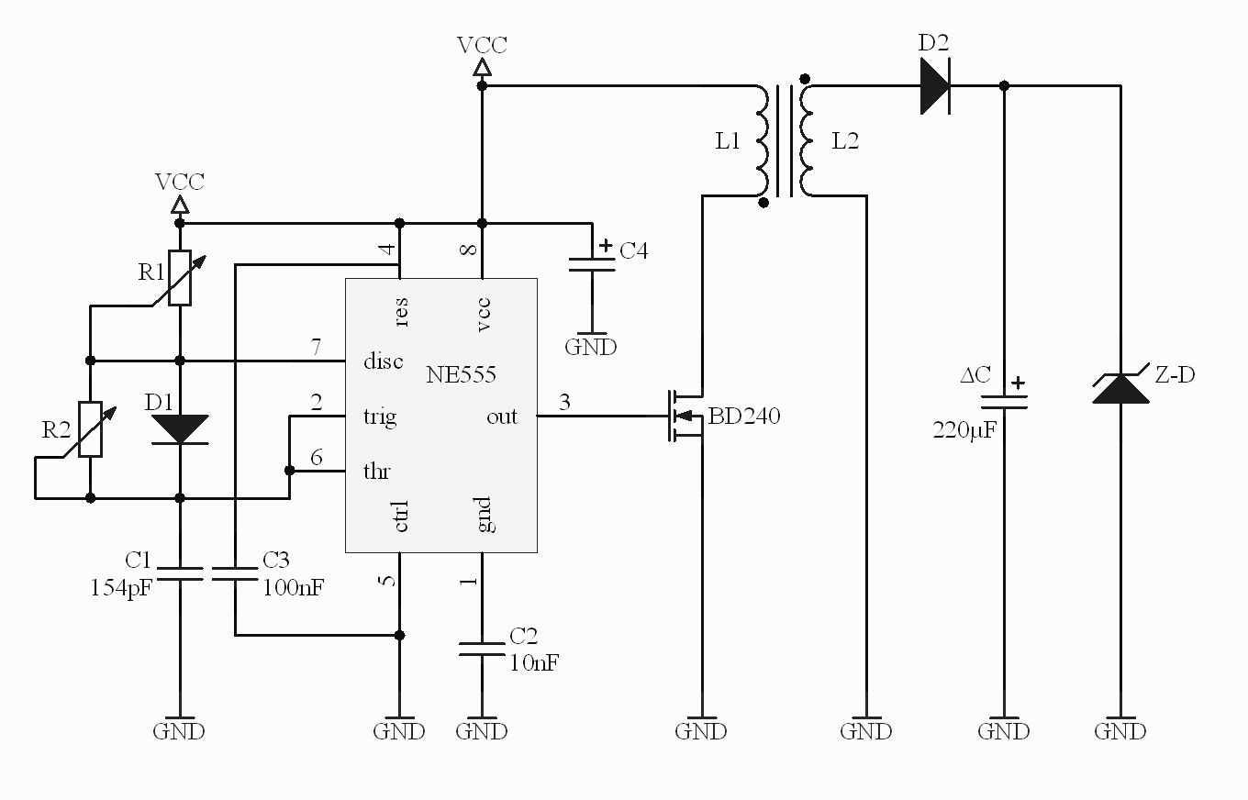

Abbildung 9. – Komplette Schaltung des Sperrwandler

## Funktionsprinzip

Durch den Timer Baustein NE555 wird ein Rechtecksignal erzeugt welches dann mithilfe des MOSFET () die Spannung auf der Primärseite des Übertragers ein- beziehungsweise ausschaltet. Auf der Sekundärseite wird die Spannung durch die Diode () gleichgerichtet und durch den Kondensator () geglättet. Die als Last verwendete Schaltung variiert je nach Messung.

## Gleichzeitige Messung von Strom und Spannung

Um Strom und Spannung gleichzeitig mit dem Oszilloskop zu messen wurde ein Widerstand zur Stromabgreifung verwendet. Somit ist es möglich zu einem

Um Strom und Spannung gleichzeitig an zum Beispiel einer Spule zu messen wurde der folgende Messaufbau verwendet.

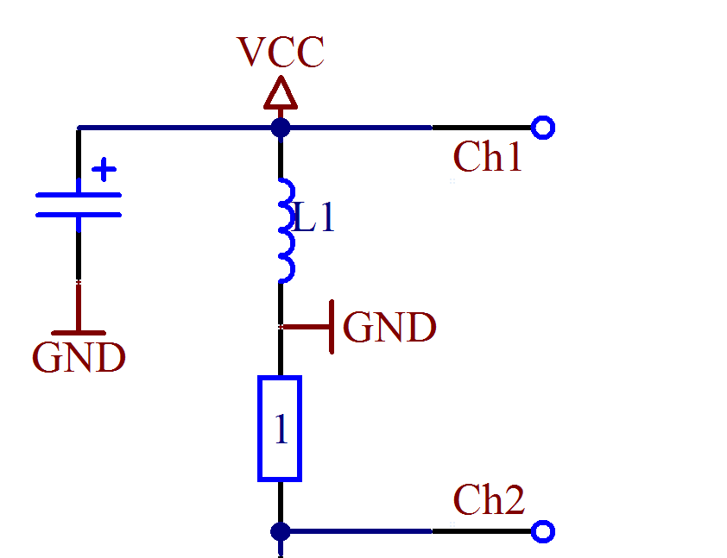

Ch1 .... Spannung an der Spule  
Ch2 .... Negativer Strom durch die Spule

GND .... Gemeinsame Masse

Abbildung 10. – Messaufbau zur Strommessung

# Streuinduktivität

## Allgemein

Abbildung 11. – Darstellung des Streuflusses

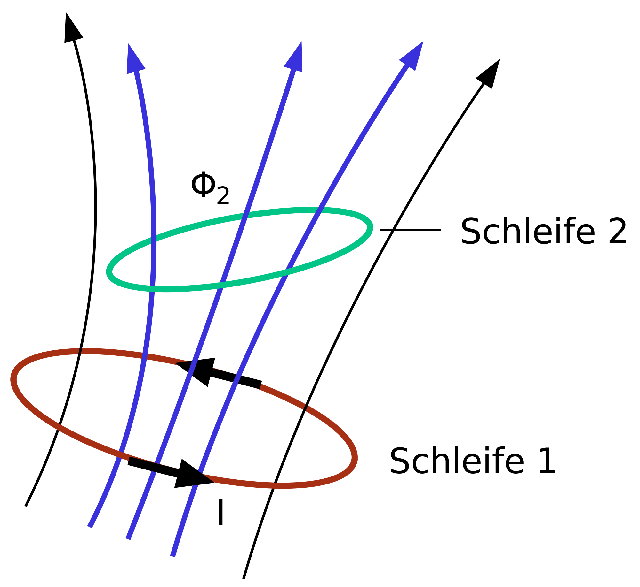Der Begriff der Streuinduktivität beschreibt jenen Induktivitätsanteil, welcher bei magnetisch gekoppelten Systemen durch den Streufluss gebildet wird. Die Streu Induktivitäten, meist als oder bezeichnet, spielen beispielsweise im Modell des Transformators eine wesentliche Rolle.

Die Streuinduktivität wird mit denselben Verfahren und Methoden wie jede andere Induktivität bestimmt, nur dass dabei ausschließlich der Streufluss berücksichtigt wird.

Anmerkung zu Abbildung 11: Jener magnetische Flussanteil, der von der Schleife 1 ausgeht und nicht durch die Schleife 2 hindurchtritt, wird als Streufluss bezeichnet.

Bezugnehmend auf den Sperrwandler wurde primärseitig die Streuinduktivität jeweils einzeln gemessen und berechnet.

## Messaufbau

Zur Messung der Streuinduktivität wurde auf der Primärseite bei kurzgeschlossener Sekundärseite die Induktivität bestimmt. Zur Kontrolle wurde danach im Normalbetrieb die Impulsbreite und Spannung des Hochspannungsimpulses an gemessen daraus lässt sich die Streuinduktivität mit folgender Formel bestimmen.

|  |  |  |  |
| --- | --- | --- | --- |
|  |  |  | Streuinduktivität [H]  Impulsbreite [s]  Impulsspannung [V]  Stromripple [A] |

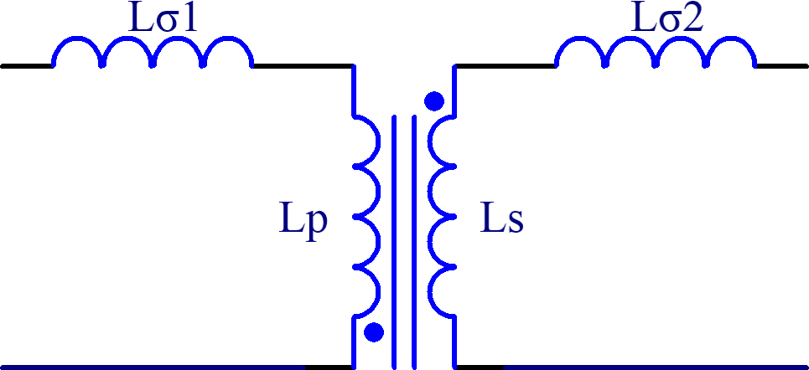

Abbildung 12. – Messung der Streuinduktivität

Die Messung ergab eine primärseitige Streuinduktivität von . Die Berechnung ergab eine Streuinduktivität von .

# Power-Zener-Diode

Um die Effektivität und Funktionsweise der aufgebauten Power-Zener-Diode zu messen wurde eine Kennlinie dieser erstellt.

## Schaltung

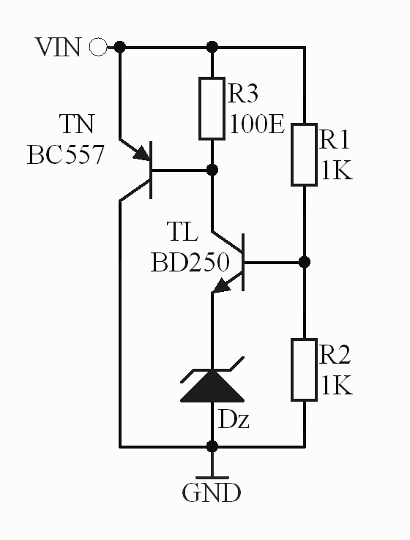

Abbildung 13. – Power-Z-Diode

## Kennlinie

Abbildung 14. – Kennlinie der Power-Zener-Diode

## Messpunkte

|  |  |
| --- | --- |
| Spannung [V] | Strom [mA] |
| 0,00 | 000 |
| 4,50 | 001 |
| 4,90 | 002 |
| 5,00 | 051 |
| 5,05 | 132 |
| 5,10 | 251 |
| 5,15 | 368 |
| 5,20 | 478 |
| 5,25 | 590 |
| 5,30 | 704 |
| 5,35 | 810 |

# Schaltregler mit geringer Last (Tastverhältnis 1:10)

Zur Durchführung der folgenden Messungen wurde mit dem Potentiometer beim NE555 ein Tastverhältnis von 1 zu 10 eingestellt.

## Messaufbau

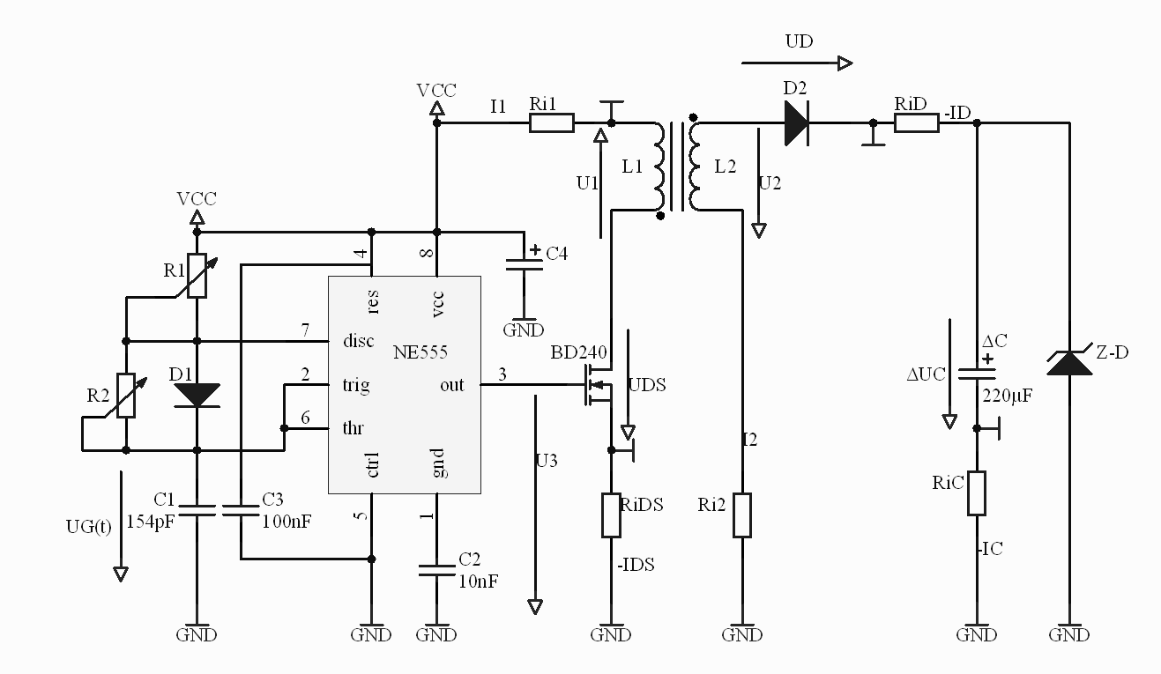

Abbildung 15. – Messschaltung für einen Schaltregler mit geringer Last

## Messergebnisse aller Ströme und Spannungen

### NE555 (Taktsignal)

|  |  |  |  |  |  |  |  |  |  |  |
| --- | --- | --- | --- | --- | --- | --- | --- | --- | --- | --- |
|  | Signalinformationen  Ch1:  Ch2:  Trigger: Ch2  Ch1: 2 V pro Div.  Ch2: 5 V pro Div.  Zeit: 50 µs pro Div.  Messwerte   |  |  |  | | --- | --- | --- | |  | Ch1 | Ch2 | |  |  |  | |  |  | | |
| Abbildung 16. – Messungen am NE555 |  |

### MOS-FET (Schalter)

|  |  |  |  |  |  |  |  |  |  |  |
| --- | --- | --- | --- | --- | --- | --- | --- | --- | --- | --- |
|  | Signalinformationen  Ch1:  Ch2:  Trigger: Ch1  Ch1: 20 V pro Div.  Ch2: 50 mA pro Div.  Zeit: 2,5 µs pro Div.  Messwerte   |  |  |  | | --- | --- | --- | |  | Ch1 | Ch2 | |  |  |  | |  |  | | |
| Abbildung 17. – Messungen am Transistor |  |

### Spule (Primär)

|  |  |  |  |  |  |  |  |  |  |  |
| --- | --- | --- | --- | --- | --- | --- | --- | --- | --- | --- |
|  | Signalinformationen  Ch1:  Ch2:  Trigger: Ch1  Ch1: 10 V pro Div.  Ch2: 50 mA pro Div.  Zeit: 2,5 µs pro Div.  Messwerte   |  |  |  | | --- | --- | --- | |  | Ch1 | Ch2 | |  |  |  | |  |  | | |
| Abbildung 18. – Messungen an der Primärspule |  |

### Spule (Sekundär)

|  |  |  |  |  |  |  |  |  |  |  |
| --- | --- | --- | --- | --- | --- | --- | --- | --- | --- | --- |
|  | Signalinformationen  Ch1:  Ch2:  Trigger: Ch1  Ch1: 5 V pro Div.  Ch2: 20 mA pro Div.  Zeit: 5 µs pro Div.  Messwerte   |  |  |  | | --- | --- | --- | |  | Ch1 | Ch2 | |  |  |  | |  |  | | |
| Abbildung 19. – Messungen an der Sekundärspule |  |

### Diode

|  |  |  |  |  |  |  |  |  |  |  |
| --- | --- | --- | --- | --- | --- | --- | --- | --- | --- | --- |
|  | Signalinformationen  Ch1:  Ch2:  Trigger: Ch1  Ch1: 10 V pro Div.  Ch2: 20 mA pro Div.  Zeit: 5 µs pro Div.  Messwerte   |  |  |  | | --- | --- | --- | |  | Ch1 | Ch2 | |  |  |  | |  |  | | |
| Abbildung 20. – Messungen an der Diode |  |

### Kondensator

|  |  |  |  |  |  |  |  |  |  |  |
| --- | --- | --- | --- | --- | --- | --- | --- | --- | --- | --- |
|  | Signalinformationen  Ch1:  Ch2:  Trigger: Ch1  Ch1: 1 V pro Div.  Ch2: 100 mA pro Div.  Zeit: 5 µs pro Div.  Messwerte   |  |  |  | | --- | --- | --- | |  | Ch1 | Ch2 | |  |  |  | |  |  | | |
| Abbildung 21. – Messungen am Kondensator |  |

# Schaltregler mit voller Last (Tastverhältnis 1:3)

Zur Durchführung der folgenden Messungen wurde mit den Potentiometern am NE555 ein Tastverhältnis von fast 1 zu 1 eingestellt. Die Leistung wurde somit fast auf den Maximalwert von 3W eingestellt.

## Messaufbau



Abbildung 22. – Messschaltung für einen Schaltregler mit voller Last

## Messergebnisse aller Ströme und Spannungen

### NE555 (Taktsignal)

|  |  |  |  |  |  |  |  |  |  |  |
| --- | --- | --- | --- | --- | --- | --- | --- | --- | --- | --- |
|  | Signalinformationen  Ch1:  Ch2:  Trigger: Ch1  Ch1: 2 V pro Div.  Ch2: 5 V pro Div.  Zeit: 5 µs pro Div.  Messwerte   |  |  |  | | --- | --- | --- | |  | Ch1 | Ch2 | |  |  |  | |  |  | | |
| Abbildung 23. – Messungen am NE555 |  |

### MOS-FET (Schalter)

|  |  |  |  |  |  |  |  |  |  |  |
| --- | --- | --- | --- | --- | --- | --- | --- | --- | --- | --- |
|  | Signalinformationen  Ch1:  Ch2:  Trigger: Ch1  Ch1: 10 V pro Div.  Ch2: 100 mA pro Div.  Zeit: 5 µs pro Div.  Messwerte   |  |  |  | | --- | --- | --- | |  | Ch1 | Ch2 | |  |  |  | |  |  | | |
| Abbildung 24. – Messungen am Transistor |  |

### Spule (Primär)

|  |  |  |  |  |  |  |  |  |  |  |
| --- | --- | --- | --- | --- | --- | --- | --- | --- | --- | --- |
|  | Signalinformationen  Ch1:  Ch2:  Trigger: Ch1  Ch1: 10 V pro Div.  Ch2: 200 mA pro Div.  Zeit: 5 µs pro Div.  Messwerte   |  |  |  | | --- | --- | --- | |  | Ch1 | Ch2 | |  |  |  | |  |  | | |
| Abbildung 25. – Messungen an der Primärspule |  |

### Spule (Sekundär)

|  |  |  |  |  |  |  |  |  |  |  |
| --- | --- | --- | --- | --- | --- | --- | --- | --- | --- | --- |
|  | Signalinformationen  Ch1:  Ch2:  Trigger: Ch1  Ch1: 10 V pro Div.  Ch2: 50 mA pro Div.  Zeit: 5 µs pro Div.  Messwerte   |  |  |  | | --- | --- | --- | |  | Ch1 | Ch2 | |  |  |  | |  |  | | |
| Abbildung 26. – Messungen an der Sekundärspule |  |

### Diode

|  |  |  |  |  |  |  |  |  |  |  |
| --- | --- | --- | --- | --- | --- | --- | --- | --- | --- | --- |
|  | Signalinformationen  Ch1:  Ch2:  Trigger: Ch1  Ch1: 2 V pro Div.  Ch2: 1 A pro Div.  Zeit: 5 µs pro Div.  Messwerte   |  |  |  | | --- | --- | --- | |  | Ch1 | Ch2 | |  |  |  | |  |  | | |
| Abbildung 27. – Messungen an der Diode |  |

### Kondensator

|  |  |  |  |  |  |  |  |  |  |  |
| --- | --- | --- | --- | --- | --- | --- | --- | --- | --- | --- |
|  | Signalinformationen  Ch1:  Ch2:  Trigger: Ch1  Ch1: 2 V pro Div.  Ch2: 100 mA pro Div.  Zeit: 5 µs pro Div.  Messwerte   |  |  |  | | --- | --- | --- | |  | Ch1 | Ch2 | |  |  |  | |  |  | | |
| Abbildung 28. – Messungen am Kondensator |  |

# Rückkopplung mit Optokoppler

Zur dynamischen Lastregelung wurde die Schaltung so modifiziert, dass über den Pin 5 des NE555 eine Regelspannung zugeführt wurde. Die Messpunkte gleichen denen der vorherigen Messungen.

Als Optokoppler, zur galvanischen Trennung des Ausgangs wurde ein CNY17 des Herstellers Vishay Semiconductors verbaut.

Abbildung 29. – CNY17 Pinning

## Messaufbau

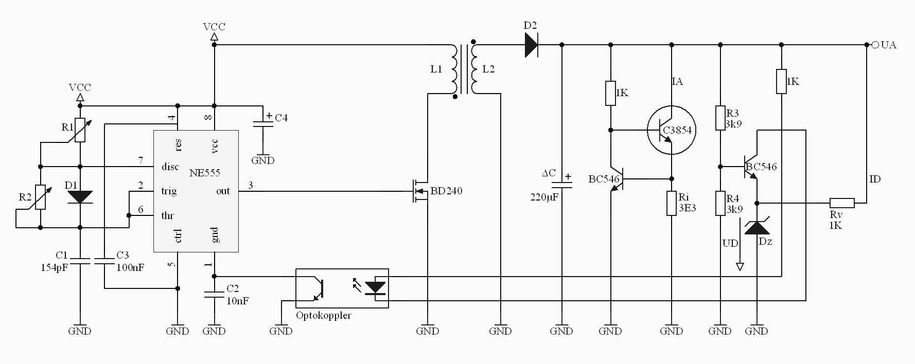

Abbildung 30. – Messschaltung für eine Rückkopplung mit Optokoppler

## Messergebnisse aller Ströme und Spannungen

### NE555 (Taktsignal)

|  |  |  |  |  |  |  |  |  |  |  |
| --- | --- | --- | --- | --- | --- | --- | --- | --- | --- | --- |
|  | Signalinformationen  Ch1:  Ch2:  Trigger: Ch1  Ch1: 2 V pro Div.  Ch2: 5 V pro Div.  Zeit: 10 µs pro Div.  Messwerte   |  |  |  | | --- | --- | --- | |  | Ch1 | Ch2 | |  |  |  | |  |  | | |
| Abbildung 31. – Messungen am NE555 |  |

### MOS-FET (Schalter)

|  |  |  |  |  |  |  |  |  |  |  |
| --- | --- | --- | --- | --- | --- | --- | --- | --- | --- | --- |
|  | Signalinformationen  Ch1:  Ch2:  Trigger: Ch1  Ch1: 20 V pro Div.  Ch2: 100 mA pro Div.  Zeit: 5 µs pro Div.  Messwerte   |  |  |  | | --- | --- | --- | |  | Ch1 | Ch2 | |  |  |  | |  |  | | |
| Abbildung 32. – Messungen am Transistor |  |

### Spule (Primär)

|  |  |  |  |  |  |  |  |  |  |  |
| --- | --- | --- | --- | --- | --- | --- | --- | --- | --- | --- |
|  | Signalinformationen  Ch1:  Ch2:  Trigger: Ch1  Ch1: 20 V pro Div.  Ch2: 100 mA pro Div.  Zeit: 5 µs pro Div.  Messwerte   |  |  |  | | --- | --- | --- | |  | Ch1 | Ch2 | |  |  |  | |  |  | | |
| Abbildung 33. – Messungen an der Primärspule |  |

### Spule (Sekundär)

|  |  |  |  |  |  |  |  |  |  |  |
| --- | --- | --- | --- | --- | --- | --- | --- | --- | --- | --- |
|  | Signalinformationen  Ch1:  Ch2:  Trigger: Ch2  Ch1: 10 V pro Div.  Ch2: 100 mA pro Div.  Zeit: 5 µs pro Div.  Messwerte   |  |  |  | | --- | --- | --- | |  | Ch1 | Ch2 | |  |  |  | |  |  | | |
| Abbildung 34. – Messungen an der Sekundärspule |  |

### Diode

|  |  |  |  |  |  |  |  |  |  |  |
| --- | --- | --- | --- | --- | --- | --- | --- | --- | --- | --- |
|  | Signalinformationen  Ch1:  Ch2:  Trigger: Ch1  Ch1: 10 V pro Div.  Ch2: 100 mA pro Div.  Zeit: 5 µs pro Div.  Messwerte   |  |  |  | | --- | --- | --- | |  | Ch1 | Ch2 | |  |  |  | |  |  | | |
| Abbildung 35. – Messungen an der Diode |  |

### Kondensator

|  |  |  |  |  |  |  |  |  |  |  |
| --- | --- | --- | --- | --- | --- | --- | --- | --- | --- | --- |
|  | Signalinformationen  Ch1:  Ch2:  Trigger: Ch1  Ch1: 1 V pro Div.  Ch2: 100 mA pro Div.  Zeit: 5 µs pro Div.  Messwerte   |  |  |  | | --- | --- | --- | |  | Ch1 | Ch2 | |  |  |  | |  |  | | |
| Abbildung 36. – Messungen am Kondensator |  |

# Sperrwandler mit dynamische Last

Die Last wurde mittels Transistor und Funktionsgenerator dynamisch ein- und ausgeschaltet.

## Messaufbau

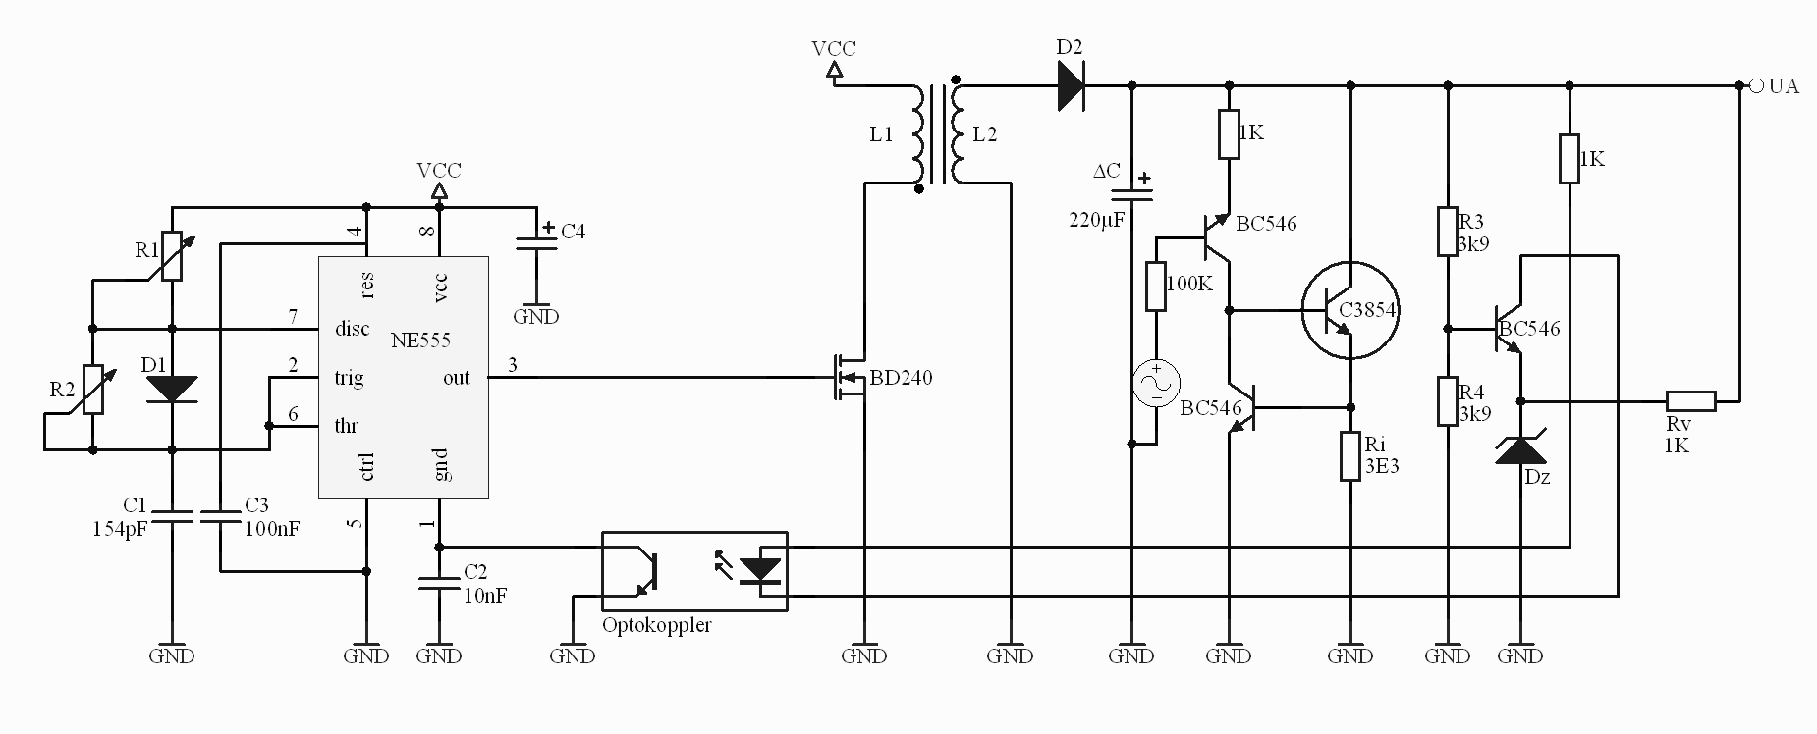

Abbildung 37. – Schaltung für dynamische Last

## Messergebnis

|  |  |  |  |  |  |  |  |  |  |  |
| --- | --- | --- | --- | --- | --- | --- | --- | --- | --- | --- |
|  | Signalinformationen  Ch1:  Ch2:  Trigger: Ch1  Ch1: 2 V pro Div.  Ch2: 1 V pro Div.  Zeit: 200 µs pro Div.  Messwerte   |  |  |  | | --- | --- | --- | |  | Ch1 | Ch2 | |  |  |  | |  |  | | |
| Abbildung 38. – Messung der dynamischen Last |  |

# Bodediagramm

Um die Messung der Übertragungsfunktion durchführen zu können, wurde die Regelschleife geöffnet und die Spannungen an den jeweiligen Punkten fix eingestellt. Zur weiteren Messung wurde dann an Pin 5 des NE555 ein Sinus-Signal angelegt.

## Berechnungen

## Messaufbau

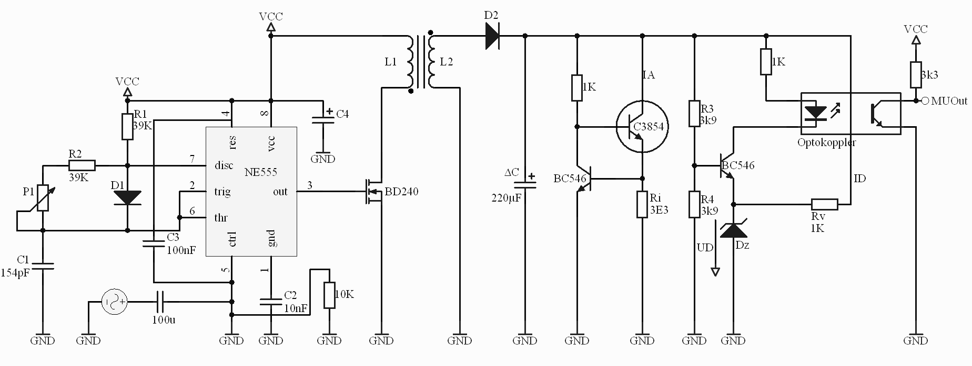

Abbildung 39. – Schaltung zur Messung der Übertragungsfunktion

## Messergebnisse

### Amplitude response ()

Abbildung 40. – Amplitudengang des Sperrwandlers

### Phasengang

Abbildung 41. – Phasengang des Sperrwandlers

# Abbildungsverzeichnis

Abbildung 1. – Grundprinzip eines Sperrwandlers 5

Abbildung 2. – Grundaufbau des Impulsgenerators (NE555) 6

Abbildung 3. – Standard Z-Diode 7

Abbildung 4. – Aufbau einer Power-Zener-Diode 7

Abbildung 5. – Verwendete Power-Z-Diode 7

Abbildung 6. – Verwendetes Power-Z Symbol 7

Abbildung 7. – Wickelrichtung/ Polung beider Spulen 9

Abbildung 8. – Schaltplan Äquivalentsymbol 9

Abbildung 9. – Komplette Schaltung des Sperrwandler 10

Abbildung 10. – Messaufbau zur Strommessung 10

Abbildung 11. – Darstellung des Streuflusses 11

Abbildung 12. – Messung der Streuinduktivität 11

Abbildung 13. – Power-Z-Diode 12

Abbildung 14. – Kennlinie der Power-Zener-Diode 12

Abbildung 15. – Messschaltung für einen Schaltregler mit geringer Last 13

Abbildung 16. – Messungen am NE555 13

Abbildung 17. – Messungen am Transistor 14

Abbildung 18. – Messungen an der Primärspule 14

Abbildung 19. – Messungen an der Sekundärspule 15

Abbildung 20. – Messungen an der Diode 15

Abbildung 21. – Messungen am Kondensator 16

Abbildung 22. – Messschaltung für einen Schaltregler mit voller Last 17

Abbildung 23. – Messungen am NE555 17

Abbildung 24. – Messungen am Transistor 18

Abbildung 25. – Messungen an der Primärspule 18

Abbildung 26. – Messungen an der Sekundärspule 19

Abbildung 27. – Messungen an der Diode 19

Abbildung 28. – Messungen am Kondensator 20

Abbildung 29. – CNY17 Pinning 21

Abbildung 30. – Messschaltung für eine Rückkopplung mit Optokoppler 21

Abbildung 31. – Messungen am NE555 21

Abbildung 32. – Messungen am Transistor 22

Abbildung 33. – Messungen an der Primärspule 22

Abbildung 34. – Messungen an der Sekundärspule 23

Abbildung 35. – Messungen an der Diode 23

Abbildung 36. – Messungen am Kondensator 24

Abbildung 37. – Schaltung für dynamische Last 25

Abbildung 38. – Messung der dynamischen Last 25

Abbildung 39. – Schaltung zur Messung der Übertragungsfunktion 26

Abbildung 40. – Amplitudengang des Sperrwandlers 27

Abbildung 41. – Phasengang des Sperrwandlers 27